Министерство науки и высшего образования Российской Федерации
Федеральное государственное бюджетное образовательное учреждение
высшего образования
«Вятский государственный университет»
Колледж ВятГУ

ОТЧЕТ
ПО ЛАБАРАТОРНОЙ РАБОТЕ №2
«Изучение одномерных массивов и строк»
ПО ДИСЦИПЛИНЕ «Основы алгоритмизации и программирования»

Выполнил: студент учебной группы
ИСПк-203-52-00
Шильников М.Ю

Преподаватель:
Бычкова Дарья

Киров
2025

Цель работы: получить базовые навыки работы с одномерными массивами, освоить принципы работы со строками как с частным случаем одномерных массивов.

Вариант: 19

Формулировка:

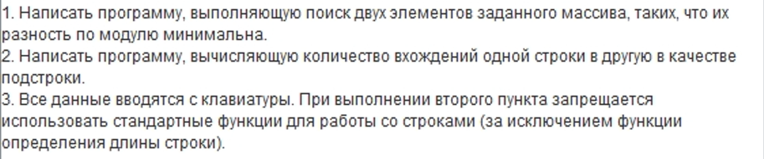

Описание алгоритма:

В задании №1, Задается переменная minimum с минимально возможным значением (для корректного сравнения) и переменные min1, min2, в которые мы будем записывать значение двух искомых элементов. Дальше через итерации мы перебираем все элементы и отбираем нужные по условию задачи.
В задании № 2, У нас поступает на вход два аргумента: строка и подстрока, с помощью метода строк count мы передавая туда подстроку, как аргумент записываем значение, которое вернет нам этот метод.

В задании № 3, У нас на входе тоже самое, что и в задаче №2, но теперь реализация вычисления кол-ва вхождений происходит через итерации. Мы организуем цикл for в диапазоне от (длины строки – длина подстроки +1). Дальше с помощью среза мы «вычленяем» из строки с элемента i по элемент i + длина подстроки и сравниваем это с самой подстрокой.

Схема Алгоритма

Задание №1
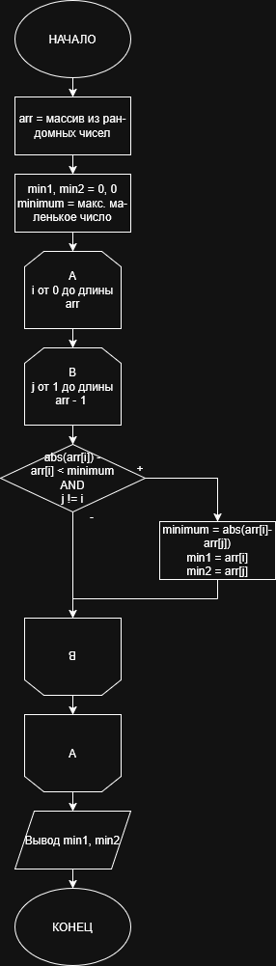

Задние №2
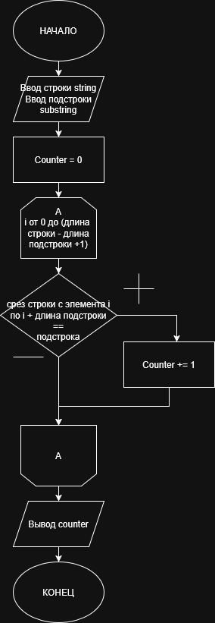
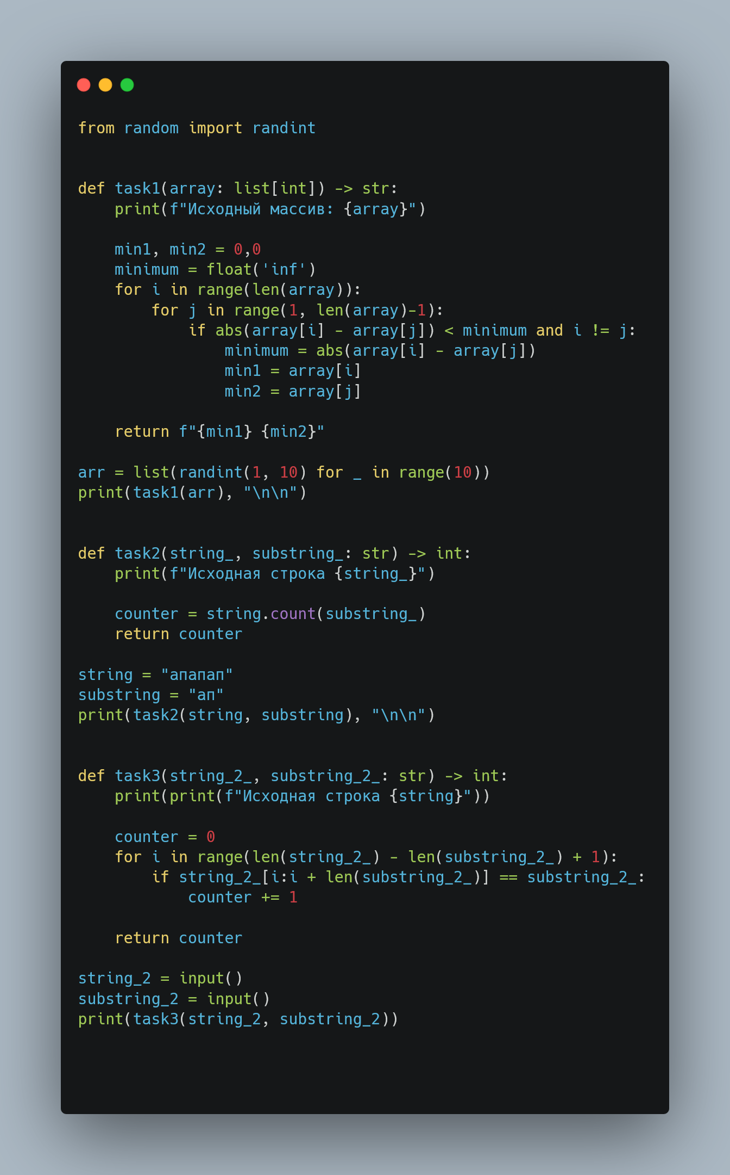
Код на Python
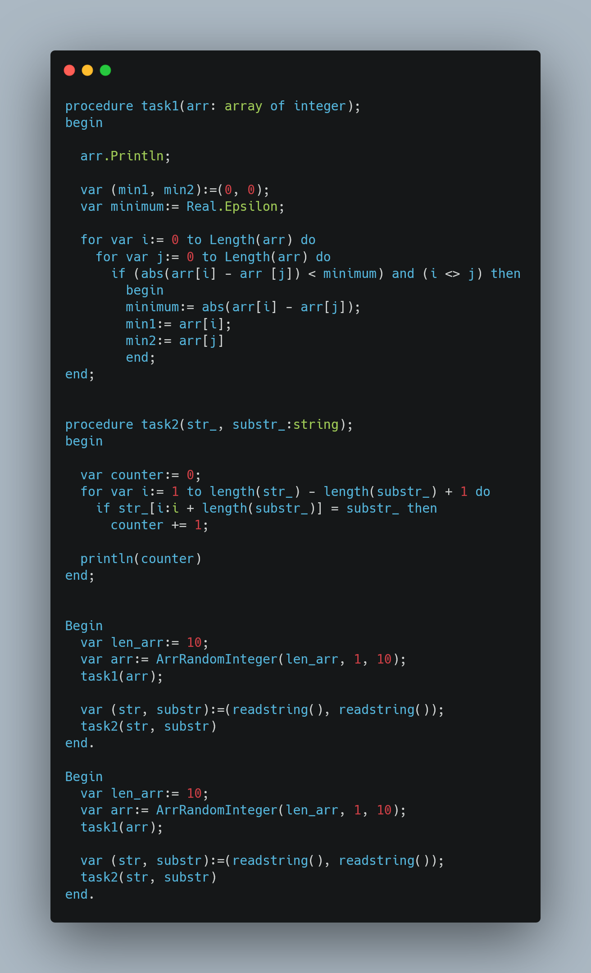
Код на Pacal

Результат выполнения программы:
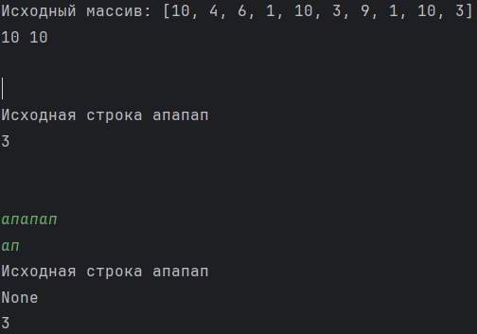
д прогр
Вывод:
В ходе данной лабораторной работы была успешно изучена базовая структура программы на языке Pascal. Я познакомился с обязательными разделами, такими как, раздел описаний и исполняемый блок. Ключевые слова begin и end с точкой были определены как границы главного блока, где размещается весь исполняемый код. Основное внимание было уделено освоению конструкции вывода данных на экран с помощью процедур write и writeln. На практическом примере я закрепили разницу между этими двумя операторами. Работа наглядно продемонстрировала порядок выполнения программы — сверху вниз, от первого оператора после begin до последнего перед end.
Полученные знания о базовых конструкциях являются фундаментом для написания любых программ на этом языке. Таким образом, поставленная цель работы по изучению структуры и основных команд была полностью достигнута.
ТЗ так же было выполнено полностью. Работу считаю выполненой.

ТЗ
В отчете должны отображаться:
- Цель работы
- Формулировка задания (с вариантом)
- Описание алгоритма и ответы на вопросы
- Схема алгоритма с комментариями
- Код программы
- Результат выполнения программы
- Вывод

